GROHE Bau Keramik Wand-Tiefspül-WC Set

GROHE

Eigenschaften

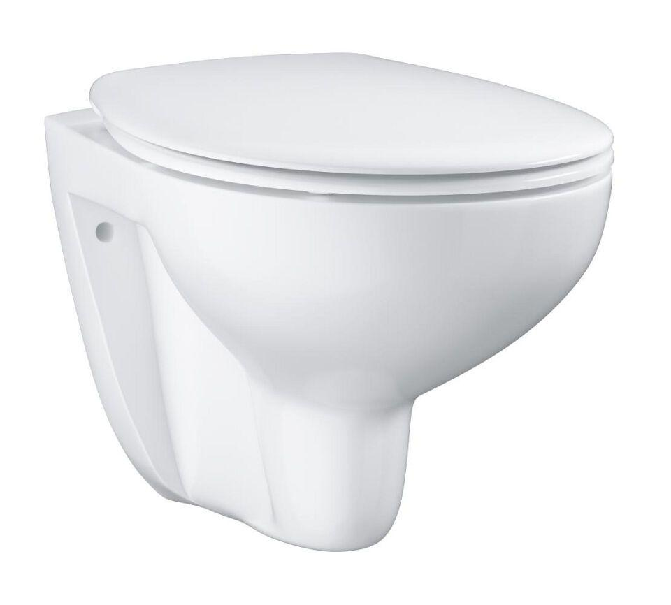

HAN:

39351000

Farbton

weiß

Montageart

Wand

Werkstoff

Keramik

Breite (mm)

304,00

Höhe (mm)

420,00

Tiefe (mm)

531,00

Befestigungsart

Schraube

Mittenabstand Wandbefestigung

180

Position Abgang

RK (Rohr kurz)

Spülform

Tiefspülklosett

Spülung

Zwei Mengen

Spülvolumen (l)

3,00 - 6,00

Mit Befestigungsmaterial

nein